**TOURNOI DE BEER PONG**

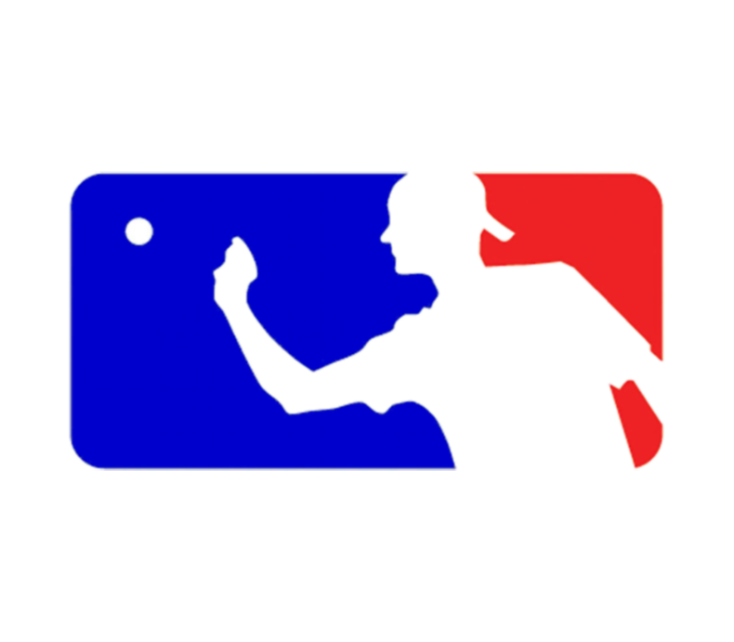

**RÈGLEMENT :**

- Une somme de 10 $ par équipe devra nous être remise avant le début du tournoi sous peine d’être disqualifié

-Équipe de deux joueurs

-6 verres par équipe (en triangle 3-2-1)

-Les verres doivent être remplis d’eau

-Une balle dans un verre = 1 verre

-Un rebond dans un verre = 2 verres

-Les rebonds peuvent être bloqués

-Si deux balles sont réussies dans deux verres différents = 2 verres et on redonne les balles

-Si deux balles sont réussies dans le même verre = 3 verres et on redonne les balles

-Aucun air Ball

-Droit de souffler lorsque la balle tourne dans le verre pour faire un sauvetage

-Droit de replacer 1 fois les verres adverses

-Aucun trick shot

-Lors des lancers le coude ne doit pas dépasser la table

**\*\*En aucun cas, la consommation d’alcool n’est obligatoire.\*\***